I.UVOD

Roditeljstvo se odnosi na niz procesa koji se sastoje od zadataka, uloga, pravila, komunikacija i međuljudskih odnosa koje odrasli ostvaruju u kontaktu sa svojim djetetom. Od roditelja se očekuje hrabrenje i vođenje kroz razvoj u svoj njegovoj složenosti- kognitivni, fizički, socijalni, emocionalni, moralni, seksualno, duhovni, kulturni i obrazovni. Cilj odgoja je pripremiti dijete da postane član društvene zajednice. Osim povijesnih promjena suvremena obitelj doživljava promjene i u svom vremenu. Moguće je razlikovati nekoliko nekonvencionalnih tipova ''organizacije života'':
- Jednoroditeljske obitelji
- Otvoreni brakovi
- Istospolne obitelji
- Međurasne, međuetničke, međuvjerske obitelji
- Obitelji starijih adolescenata
- Obitelji u kojima djed ili baka vode kućanstvo

http://www.maturski.org

II.Razvojni put privrženosti

Uz roditeljstvo najčešće se povezuje emocionalna veza koju dijete ostvaruje s majkom.
Britanski psihoanalitičar John Bowlby, tijekom 1950-ih i 60-ih, postavio je razvojnu teoriju privrženosti. Način na koji pojedinac organizira i pokazuje svoju privrženost odraz je učenja i mijenja se tijekom razvoja bez obzira na njezinu urođenu prirodu. Privrženost bismo mogli definirati kao ''trajnu afektivnu vezu okarakteriziranu tendencijom traženja i odražavanja bliskosti sa specifičnom osobom, osobito u uvjetima stresa''. Afektivna vezanosta predstavlja trajnu vezu. U najvećem broju obitelji dijete ostvaruje afektivnu vezu s majkom.
Djetetova privrženost skrbniku može se prvi put jasno opaziti u dobi od šest do osam mjeseci. Međutim, stvarni proces započinje kratko nakon rođenja i otada se nastavlja. Mi ćemo opisati tri opća stupnja razvoja privrženosti .

- Faza 1 ( od rođenja do 2.mjeseca ):
NEDISKRIMINATIVNE REAKCIJE

Na početku djeca ne usmjeravaju svoju pažnju isključivo prema majci i u to vrijeme pozitivno reagiraju na svakoga. Ipak se ponašaju tako da stvaraju prostor za razvoj odnosa privrženosti sa skrbnikom. Djeca se međutim rađaju s nizom urođenih reakcija oblikovanih da privuku majku (npr. plakanje ) i da je zadrže u blizini ( npr. umirivanja, smješkanje ). I premda u ovom stupnju ne rezerviraju svoju socijabilnost samo za majku, one je jasno mogu prepoznati. Tako su razna istraživanja pokazala kako novorođenčad radije gleda u svoju majku ( ili njezinu fotografiju ) nego u nepoznatu osobu, i to već samo nekoliko dana nakon rođenja.
Roditelji također vrlo brzo nauče prepoznatvati svoju djecu. Svega nekoliko sati poslije rođenja, majka može prepopznati svoje dijete samo na temelju mirisa ili dodira ruke ili jagodica . Razlika je u tome da dijete pokazuje privrženost tek nakon nekoliko mjeseci , a majčinka se vezanost razvija vrlo brzo. Zbog vjerovanja da je kontakt s djetetom u prvim satima njegova života nužan za razvijanje majčinske vezanosti, mnoge su bolnice omogućile majkama da provode što više vremena sa svojom djecom, neposredno nakon poroda. Istraživanja su međutim pokazala da iako takav rani kontakt može biti važan za neke majke pod određenim okolnostima, ipak nije nužan za ostvarivanja snažne majčinske vezanosti , jer su i majke i djeca koji su bili zbog bolesti odvojeni tijekom prvih dana poslije rođenja također razvili snažan odnos privrženosti . Tako je i s majkama i njihovom posvojenom djecom .

- Faza 2 ( od 2. do 7.mjeseca ):
DISKRIMINATIVNE SOCIJALNE REAKCIJE

Tijekom druge faze, djeca postaju zainteresiranija za skrbnika i druge poznate osobe i usmjeruju svoje socijalne reakcije na njih. Iako su nepoznate osobe i dalje prihvaćene, one sada imaju drugorazredan položaj. Tijekom ovog razdoblja dijete i skrbnik razvijaju interakcijske obrasce koji im dopuštaju komunikaciju i uspostavljanje jedinstvenog odnosa među njima. S obzirom na to koliko dijete svog skrbnika smatra pouzdanim i vrijednim povjerenja ono razvija kognitivnu predodžbu ( unutrašnji radni model ).
Za proces privrženosti važno je i to što djeca sada počinju razvijati doživljaj ''sebe'' i razumijevati da su odvojena od ostatka svijeta, te da na njega mogu utjecati različitim postupcima.

- Faza 3 ( od 8. do 24.mjeseca ):
USMJERENA PRIVRŽENOST

Veza privrženosti postaje najjasnije u trećoj četvrtini prve godine i ostaje vrlo snažna do otprilike druge godine. Javljanje ponašanje privrženosti jako je povazano s razvojem u druga dva područja. Jedno je meocionalnost. U to vrijeme, strah se počinje javljati kao dominantna emocija. S poboljšanjima u pamćenju i drugim kognitivnim funkcijama, djeca počinju prepoznavati ono što im je strano i nepoznato, i općenito na takva iskustva reagiraju negativno. Oprez pred nepoznatim postaje uobičajen, često uzrokuje djetetov plač i povlačenje kod majke. Odvajanje od skrbnika dovodi do prosvjeda zbog odvajanja, koji također uključuje plakanje, a katkad i potragu za majkom. Jedan od najjasnijih znakova privrženosti jest da blizina skrbnika znatno umanjuje djetetovu uznemirenost. Uplašeno se dijete smiruje jednostavnim kontaktom s majkom. Kd do toga jednom dođe dijete može postati dovoljno hrabro da se upusti u irtraživanje okoline, uzimajući majku kao sigurnu bazu kojoj se može vratiti ako se ponovno uplaši.
Drugo područje povezano s privrženošću jest fizički razvoj. U dobi od oko 6 do 8 mjeseci većina djeca počinje puzati. Ova sposobnost daje djeci mogućnost znatne kontrole nad okolinom. Ona je ključna za proces privrženosti jer se dijete više ne mora oslanjati na plakanje ili slična ponašanja da bi ostvarilo blizinu s majkom. Sada može samo dopuzati do nje , ili slijediti ju.
Ovaj obrazac dječjeg ponašanja- strah od stranaca i negodovanje zbog odvajanja od skrbnika, zajedno sa sigurnošću i hrabrošću kada je u blizini majke- označava pojavu potpuno stvorene privrženosti između djeteta i skrbnika.

Treća godina je vrijeme kada odnos majka-dijete porima odnos partnera u kojem dijete prepoznaje majčine motive, osjećaje, ciljeve. Osoba za koju se dijete emotivno veže u svakom slučaju je jedinstvena i nezamijenjiva. Dijete se najčešće veže za jednu osobu, najčešće majku, međutim uspostavlja odnos privrženosti i za ostale članove obitelji, oca, braću i sestre. Ono razvija privržensot s obzirom na tip i kvalitetu brige koju mu majka pruža. Kvaliteta privrženosti čini temelj na kojem dijete gradi odnos prema sebi, ali i prema drugima koji ga okružuju. Sigurna privrženost omogućuje kvalitetniji odnos s vršnjacima, popularnost, razvoj socijalnih vještina i oviše povjerenja u odnosu na drugu djecu. Sigurno privržena djeca pokazuju veću razinusamopouzdanja i prilagodiljivosti, a u odnosu s odgojiteljem pokauju više samostalnosti i manje zavisnosti od svojih nesigurno privrženih vršnjaka. Ona pokazuju manje agresivnosti, ljutnje i gnjeva i više slaganja s vršnacima, te pokazuju veću poslušnost. Nedostatak privrženosti u najranijoj dobi djeteta rezultira problemima u ponašanju u školskoj dobi. Nedostatkom privrženosti djeca su agresivnija i depresivnija. Pokazuju emocionalne i ponašajne probleme u odnosu na svoje vršnjake koji su sigurno privrženi.

III.PROCJENA PRIVRŽENOSTI

Jedna je metoda za procjenu jačine i kvalitete odnosa privrženosti široko korištena i općenito prihvaćena kao najbolja raspoloživa. To je ispitivanje u nepoznatoj situaciji. Postupak nepoznate situcaije prva je 1969.godine opisala Mary Ainsworth u longitudinalnom istraživanju procasa privrženosti. Metoda se sastoji od osam epizoda.

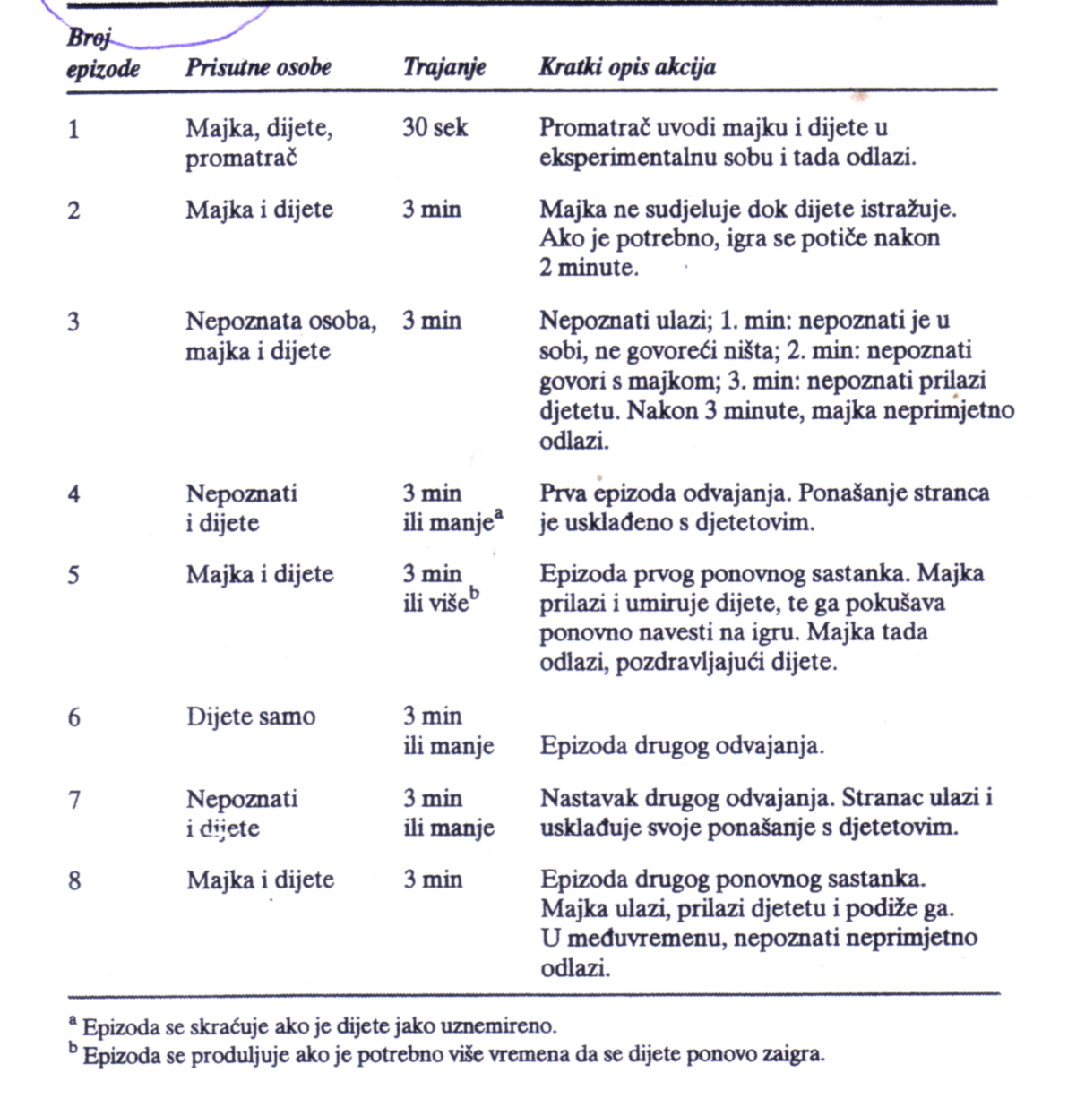

Dijete, ovisno o reakcijama odrasle osobe kojoj je privrženo, može razviti zdravu (sigurnu) privrženost ili nekvalitetnu privrženost (tzv. izbjegavajuću ili anksioznu). Okolina koja osigurava djetetu stalnost nazočnosti jedne odrasle osobe i roditelj koji zadovoljava djetetovu potrebu za toplim fizičkim kontaktom i pruža mu osjećaj ugode i nježnosti, šalje poruku da je dijete sigurno. Majka ili drugi skrbnik koji je psihološki nedostupan i ne reagira na emocionalne potrebe djeteta, potiče u djeteta razvoj izbjegavajuće privrženosti, dok okolina koja ponekad odgovara na dječje potrebe za blizinom i emocionalno je dostupna, a ponekad je nedostupna i kažnjavajuća, razvija u djeteta tzv. anksioznu privrženost.
Ispitivači su došli do sljedećih karakteristika djece koja su razvila sigurnu, izbjegavajuću ili anksioznu privrženost.
Sigurna privrženost ( 65% )
- Djeca koriste odraslu osobu kao bazu iz koje istražuju svijet,
- sigurna su u majčinu ljubav,
- na odvajanje od majke reagiraju s manje straha,
- pokazuju više istraživalačkih ponašanja,
- bolje rješavaju probleme,
- imaju bolje vršnjačke odnose,
- kad odrastu, sretniji su u vezama, veze duže traju , imaju povjerljive prijatelje.
Izbjegavajuća privrženost ( 25% )
- Djeca ne vole kontakt kožom-na-kožu, grljenje, maženje,
- takva djeca pokazuju malo ili nimalo opreznosti pred strancima i postaju uznemireni tek kad ostanu sami,
- pokazuju manjak suradnje, istraživalačkog ponašanja i empatije,
- izbjegavaju emocionalne odnose.
Anksiozna privrženost ( 10% )
- Djeca su nesigurna i bojažljiva,
- sve odrasle figure doživljavaju kao nepouzdane.

→ Majčinska ljubav: Harlowljevo istraživanje privrženosti
1950-ih Harry Harlow na Sveučilištu u Wisconsinu provodi istraživanje na mladunčadi rhesus majmuna.
Harlov je pretpostavio da, osim hranjenja, na razvoj privrženosti ima utjecaj i mogućnost djeteta da se mazi s majkom. Tako je proveo svoje istraživanje.
Skupina mladunčadi rhesus majmuna bila je odvojena od majke odmah nakon rođenja, e je odgajana u laboratoriju s dvije zamjenske majke, načinjene od drveta i žice. Jedna od njih je bila prekrivena mekim frotirom, za koji se majmunče moglo uhvatiti, druga je bila izrađena samo od žičane mreže. Jedna je polovica mladunčadi dobivala hranu iz bočice stavljene na presvučenu ''majku'', a druga polovica iz bočice stavljene na žičanu ''majku''. Za procjenu ''ljubavi'' mladunčadi prema majkama, Harlow je upotrijebio dvije mjere. Jedna je bila količina vremena provede, druga je uključivala stupanj u kojem je zamjenska majka značila sigurnost za majmunče u situacijama u kojima je izazivan strah.
Rezultati su bili dramatični i iznenađujući. Majmunčad je u prosjeku provodila između 17 i 18 sati dnevno na presvučenoj majci i manje od 1 sat dnevno na žičaoj majci- neovisno o tome na koju je od njih bila stavljena hrana. Slično tome, kada je bila uplašena, majmunčad je dosljedno tražila sigurnost kod presvučene majke, a kada im je bila dostupna samo žičana majka, majmunčad je bila slabo utješena njenom prisutnošću.
Harlowljevo istraživanje tako je pokazalo da najvažniji činitelj u razvoju privrženosti kod mladunčadi rhesus majmuna nije hranjenje, već mogućnost hvatanja i priljubljivanaj uz majku. Tu pojavu nazvao je udobnost dodira.

IV.UTJECAJ OBITELJI

Socijalni razvoj, kao i svaki drugi aspekt razvoja, pod utjecajem je konteksta u kojem se odgađa. Tijekom ranih godina, najvažniji je kontekst obitelj. U ovom okruženju dijete provodi najveći dio vremena, stječe mnoge važne socijalne i kognitivne vještine i razvija -nabolje ili nagore- niz stavova, uvjerenja ili vrijednosti.

IV.1.STILOVI RODITELJSTVA

Roditeljstvo je socijalni proces koji uključuje brigu, odgoj, pružanje pomoći i potpore tijekom socijalizacije u drugim socijalnim okruženjima. Određeno je različitim ponašanjima i vještinama kojima se roditelj koristi u komunikaciji s djetetom. Moguće je razlikovati četiri stila roditeljstva : autoritativni roditeljski stil , autoritarni roditeljski stil, popustljivi roditeljski stil, ravnodušni roditeljski stil.
Stilo vi roditeljstva razlikuju se s obzirom na dvijedimenzije: roditeljsku toplinu i roditeljski nadzor.
- Autoritativan roditeljski stil – ima pozitivne učinke na razvoj djeteta. Roditelj otvoreno pokazuje ljubav, pruža potporu i potiče dijete. Djeca imaju pozitivnu sliku o sebi, razvijenih su socijalnih vještina, te imaju sposobnost regulacije emocija.
- Autoritarni roditeljski stil- onaj koji uključuje visoku razinu kontrole i nadzora. Takav roditelj je strog i ne pokazuje toplinu i ljubav prema djetetu. Djeca se najčešće koriste agresijom kao stilom ponašanja.
- Popustljvi roditeljski stil – podrazumijeva visoku razinu topline i ljubavi, ali razina nadzora je vrlo niska.Djeca takvih roditeljačesto su nezrela i impulzivna. Ovakav roditeljski stil onemogućuje djetetustjecanje normi i pravila ponašanja.
- Ravnodušni roditeljski stil – obilježen je niskom razinom ljubavi i nadzora. Ovaj stil opisuje roditelje koji ne pokazuju interes za dijete, njegove želje, potrebe, uspjehe i neuspjehe. Djeca su njačešće neposlušna i zahtjevna.

Agresivni roditelji svoju djecu smiruju napadom, fizičkim ili verbalnim. Oni su gotovo naprestano ljuti na svoju djecu. No njihova ljutnja obično nema nikakve veze sa ponašanjem djece. Najčešće su ljuti na sebe i svoj brak, na svoj posao, na ljudski rod i na činjenicu da su roditelji, a svoj bijes iskaljuju na djeci. Često doživljavaju da im se djeca pobune, i da im , kad porastu i ojačaju, i fizički uzvrate. Djeca agresivnih roditelja ili su zaplašena i prestrašena ili su buntovna i prkosna.
Pasivni roditelji puštaju svoju djecu da rade sve što žele, a reagiraju tek kad djeca pređu sve granice. Takvih roditelja ima posvuda. Istraživanaj pokazuju da djecu najčešće tuku i ozljeđuju upravo roditelji iz ove kategorije.
Dosljedne roditelje odlikuju jasnoća, nepopustljivost, odlučnost, samopouzdanost i opuštenost. Njihova djeca znaju da roditelji uvijek stoje iza onoga što kažu i da ih nikada neće uvrijediti, povrijediti ili poniziti.

→Majčina zaposlenost, vrtić i privrženost
Jedna od najočitijih skorašnjih društvenih promjena uključuje povećan broj majki koje rade izvan kuće i odgoj djeteta prepuštaju nekom drugom, na primjer jaslicama ili vrtiću.
U brojnim istraživanjim utvrđeno je da se djeca čije su majke zaposlene, u odnosu na djecu čije majke ostaju kod kuće, rjeđe mogu svrstati u kategoriju sigurno privržene djece prema Ainsworthovu postupku ispitivanja u nepoznatoj situaciji. Također djeca čije majke rade puno radno vrijeme rjeđe su sigurno privržena od djece čije majke rade pola radnog vremena. Ovi nalazi, na prvi pogled, upućuju na to da ostavljanje djece u jaslicama ili vrtiću nije preporučljivo. Međutim ne slažu se svi psiholozi u tome da ovdje postoji problem.
Teškoća s upotrebom metode ispit. u nepoznatoj situaciji za procjenu utjecaja majčine zaposlenosti jest u tome što dijete koje je često ostavljano u jaslicama ne mora postupak ispitivanja doživljavati naročito stresnim. Na kraju krajeva, njihove majke ih svakodnevno ostavljaju s drugima i kasnije se vraćaju po njih. Moguće je da nakon što djeca imaju dovoljno iskustva s ovom rutinom, postupak nepoznate siuacije ne izaziva dovoljnu razinu anksioznosti da bi djeca pokazala ponašanja koja normalno upućuju na sigurnu privrženost.
No, pretpostavimo da djeca koja redovito idu u jaslice, doista nisu tako jako privržena svojim majkama. Nisu svi psiholozi uvjereni da to predstavlja ozbiljnu poteškoću. Postoje dokazi, na primjer, da djeca mogu razviti sigurnu privrženost prema svojim odgajateljima, nadoknađujući na taj način možda ono što nedostaje u tipičnom odnosu majka-dijete. Postoje podaci koji upućuju na to da djeca koja nisu svrstana u sigurno privrženu djecu na temelju postupaka ispitivanja u nepoznatoj situaciji, djeca čije majke rade, pokazuju neke prednosti ( poput razvijenije vještine rješavanja problema i veće ustrajnosti u rješavanju zadataka ) u odnosu na djecu čije su majke kod kuće. Osim toga, neka istraživanja su pokazala da su među starijom djecom ona koja su pohađala jaslice društvenija, razvijenijega jezika i vještija u socijalnim odnosima.

IV.2.INTERAKCIJA OTAC-DIJETE :

Očeva uloga u podizanju djece je nezamjenjiva. Djeca koja ne žive s ocem imaju niže samopoštovanje , slabije socijalne vještine i socijalnu kompetenciju, slabije samopouzdanje i podložnije su pritisku vršnjaka. Otac je zajedno s majkom djetetu najvažniji učitelj koji ga uči biti kreativan i to kroz razgovor, zajednički provedeno slobodno vrijeme, učenje odgovornog ponašanja i moralnih vrijednosti. Odgovoran otac predstavlja pozitivan model učenja.
Moguće je razlikovati 3 stila očinstva:
- Otac-hranitelj- opisuje očeve koji osjećaju materijalnu odgovornost za svoju obitelj. Oni izbivaju iz kuće da bi materijalno osigurali obitelj, stoga je provedeno vrijeme s djecom svedeno na minimum.
- Autonoman otac- teži za slobodom izbjegavajući bilo kakve obveze vezane za obitelj. Uključuje odbijanje uloge oca kao sudionika u odgoju djece. Česti su sukobi sa suprugom.
- Uključeni očevi- u potpunosti sudjeluju u životu obitelji. Jako je uključen u kućanske poslove jer osjeća obvezu prema obitelji. Odnos sa suprugom i djecom je vrlo dobar.

IV.3. ULOGA DJEDA I BAKE :

U nekim obiteljima djedovi i bake imaju brojne važne uloge. Oni mogu biti izvori emocionalne ili financijske podrške roditeljim i mogu povremeno biti učitelji, suigrači, odgajatelji ili zamjenski roditelji za svoju unučad.
Utvrđeno je da je odnos djedova i baka s unucima povezan i s dobi i spolom djeteta. U mlađoj dobi, dječaci i djevojčice u jednako su bliskim odnosima i s bakama i djedovima. No, u pobertetu dječaci postaju bliskiji djedu i baki, dok se djevojčice udaljuju, posebno od djedova. Jedno od objašnjenja jest da je pubertet dob emocionalnog stresa, koji dovodi do toga da se djeca ponešto udaljavaju od svojih roditelja i traže podršku negdje drugdje. Dječacima će tu potrebu zadovoljiti baka i djed, a za djevojčice je vjerovatnije da će podršku potražiti kod prijateljica.

IV.4. RODITELJI ZLOSTAVLJAČI

Iako je obitelj tipično izvor sigurnosti i zaštite za malu djecu, katkad se može dogoditi upravo suprotno. Zlostavljanje djece je tragična realnost u nekim kućanstvima i ovaj je problem u porastu.
Zlostavljanje i zanemarivanje ima velike razvojne posljedice za djecu. Od prve godine života, zlostavljana djeca imaju usporen i socijalni i kognitivni razvoj i ovi se problemi obično nastavljaju u djetinjstvu i adolescenciji. Mnogi razvojni psiholozi vjeruju da ti deficiti nastaju kao rezultat nedostatka sigurne privrženosti s majkom. Mnoge majke koje zlostavljaju djecu ne razvijaju učinkovit komunikacijski sustav sa svojom djecom. Iako će djeca postati privržena čak i majkama čija je skrb loša, kvaliteta odnosa privrženosti trpi.
Neke majke zlostavljaju svoju djecu fizičkim kažnjavanjem, aktivnim neprijateljstvom i upadom u njihov dječji svijet. Umjesto da usklade svoje ponašanje s ponašanjem djeteta, one često sile dijete da radi ono što one žele, usmjeravajući se više na vlastite potrebe nego na potrebe djeteta. Ovaj stil brige za dijete naziva se potpuno stimulirajućim i povezan je s tjelesnim zlostavljanjem, poput batinanja i udaranja i s anksiozno izbjegavajućim obrascom privrženosti. Nasuprot tome imamo neosjetljivu brigu nekih majki koja poprima oblik povlačenja i neuključenosti. Ovaj stil naziva se nedovoljno stimulirajućim, a povezan je s tjelesnim i emocionalnim zanemarivanjem i čini se da uzrokuje anksiozno-anbivalentni obrazac privrženosti.
Evolucija se pobrinula da djeca ostanu privržena čak i skrbniku koju pruža minimalnu ili krivu njegu. No, interakcije između takvih majki i njihove djece jasno utječu na kvalitetu odnosa koji se razvija, a taj odnos povratno utječe na djetetov kasniji socijalni, emocionalni i kognitivni razvoj.

V. ZAKLJUČAK

Roditeljstvo je najkompleksniji zadatak odraslog čovjeka. Privrženo roditeljstvo je pojam koji se odnosi na niz roditeljskih vještina i ponašanja koji pomažu u uspostavljanju čvrste, privržne veze između majke i djeteta. Privrženi roditelj prepoznaje i prihvaća jedinstvenost dječjeg temperamenta i njegove potrebe udovoljavajući njegovim emocionalnim, duhovnim i fizičkim potrebama osjećajno i konzistentno. Vrlo je važna i kvaliteta privrženosti oca i djeteta. Kvaliteta odnosa u odrasloj dobi ovisi o kvaliteti afektivne vezanosti koje je dijete ostvarilo u interakciji s majkom u najranijoj životnoj dobi.

( Bushnell, Sai i Mullin, 1989., Field i sur., 1985., Walton, Bower i Bower, 1992. )
( Kaitz i sur., 1987. )
( Kaitz i sur., 1992., 1993. )
( Eyer, 1992. )
( Rode i sur., 1981. )
( Singer i sur., 1985. )
( Harlow i Harlow 1966. )
( Mira Klarin, Razvoj djece u socijalnom kontekstu )
(STEVE BIDDULPH : TAJNE SRETNE DJECE )
( npr. Barlow, Vaughn i Molitor, 1987. )
( Jaeger i Weinraub, 1990. )
( Goossens i vanIJzendoorm, 10990. )
( Clarke-Stewart, 1989. )
( McCartney i sur., 1982. )
( Mira Klarin, Razvoj djece u socijalnom kontekstu )
(Vasta, R., Heith, M., Miller, S.A. (1998). Dječja psihologija )

